« Космос»
История Россия богата героическим прошлым, которым можно и нужно гордиться всем поколениям россиян. Дети должны знать историю российского праздника - День Космонавтики; дату первого полёта в космос; о первом космонавте Юрии Алексеевиче Гагарине; о героических покорителях космических просторов.
С древних времен взоры людей были устремлены в небо. Начиная с первых шагов по земле человек, ощущал свою зависимость от неба, его жизнь и деятельность во многом зависели от него. Наши предки хорошо знали и разбирались в “повадках” неба. Для них небо было живым, наполненным, многообразно себя проявляющим.

«Пазлы»
Собрать картинку по образцу.

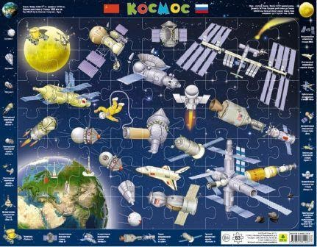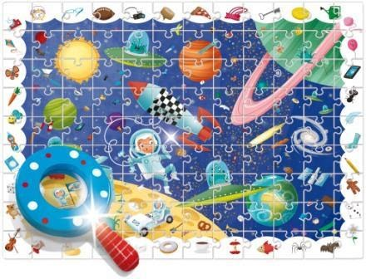
«Космические лабиринты»
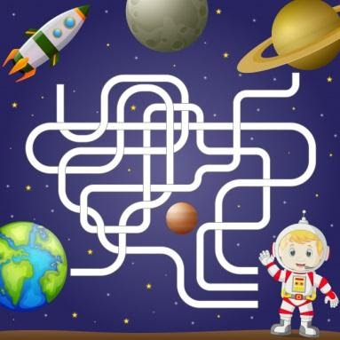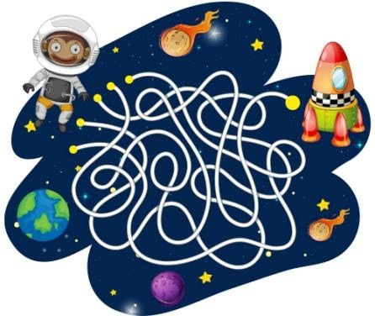
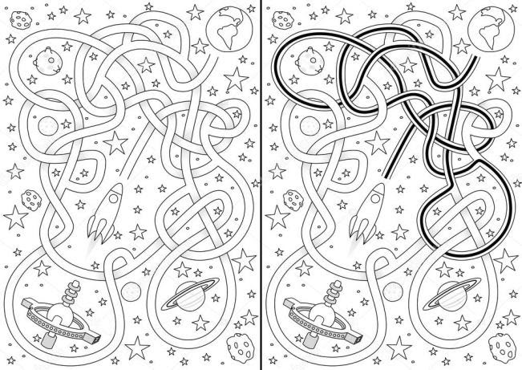
История Россия богата героическим прошлым, которым можно и нужно гордиться всем поколениям россиян. Дети должны знать историю российского праздника - День Космонавтики; дату первого полёта в космос; о первом космонавте Юрии Алексеевиче Гагарине; о героических покорителях космических просторов.
С древних времен взоры людей были устремлены в небо. Начиная с первых шагов по земле человек, ощущал свою зависимость от неба, его жизнь и деятельность во многом зависели от него. Наши предки хорошо знали и разбирались в “повадках” неба. Для них небо было живым, наполненным, многообразно себя проявляющим.

